PLAN EDUCATIVO APRENDEMOS JUNTOS EN CASA
FICHA PEDAGÓGICA
Actividades Matemática PRIMERO BGU proyecto 4 semana 5
Resolver los siguientes sistemas de ecuaciones por los 4 métodos y comprobar su resultado

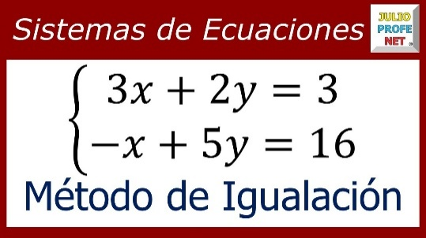

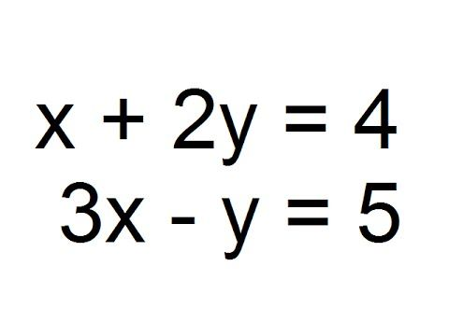

https://www.youtube.com/watch?v=v6iKv3QXqNs&t=102s

